SỞ GIÁO DỤC VÀ ĐÀO TẠO  GIA LAI  ----------------  ĐỀ DỰ BỊ  (Đề gồm 02 trang) | KỲ THI CHỌN HỌC SINH GIỎI LỚP 9 CẤP TỈNH  NĂM HỌC 2019 - 2020  Môn: Hóa học  Thời gian làm bài: 150 phút (không kể thời gian phát đề)  Ngày thi: 10/6/2020

Câu I. (2,0 điểm)
1. Nguyên tử của nguyên tố X có tổng số hạt proton, electron, nơtron bằng 180. Trong đó các hạt mang điện chiếm 58,89% tổng số hạt. Hãy cho biết số lượng mỗi loại hạt tạo nên nguyên tử X.
2. Viết các phương trình hóa học hoàn thành sơ đồ sau (mỗi mũi tên ứng với một phương trình hóa học; ghi rõ điều kiện phản ứng nếu có):
(1)
(2)
(3)
(4)
(5)
(6)
KMnO₄ Cl₂ H₂SO₄ SO₂ S FeS Fe₂(SO₄)₃
Câu II. (3,5 điểm)
1. Cho biết hiện tượng xảy ra và viết phương trình phản ứng khi thực hiện các thí nghiệm sau:
a. Cho một mẩu Cu vào dung dịch H₂SO₄ đặc, nóng.
b. Cho Fe₃O₄ vào dung dịch H₂SO₄ đặc, đun nóng.
c. Sục khí H₂S vào dung dịch FeCl₃.
d. Dẫn khí Cl₂ vào nước (chứa một mẩu giấy quỳ tím).
2. Cho các lọ mất nhãn chứa các chất rắn riêng biệt: MgO, Al, Al₂O₃, BaO, Na₂SO₄ và (NH₄)₂SO₄.
a. Nếu chỉ dùng thêm nước làm thuốc thử thì có thể nhận biết được bao nhiêu chất rắn trong số các chất trên?
b. Trình bày cách nhận biết và viết phương trình phản ứng hóa học xảy ra.
Câu III. (2,5 điểm)
1. Trong phòng thí nghiệm bộ dụng cụ vẽ dưới đây có thể dùng để điều chế những chất khí nào trong số các khí sau: Cl₂, O₂, NO, NH₃, SO₂, CO₂, H₂? Giải thích. Mỗi khí điều chế được hãy chọn một cặp chất A và B thích hợp và viết phản ứng điều chế chất khí đó?
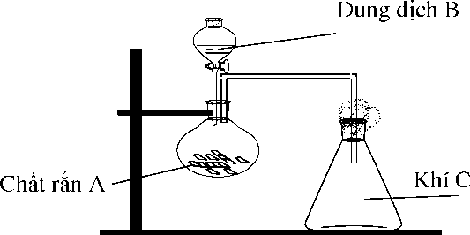
2. Hãy điều chế 2 kim loại loại Mg, Ca riêng biệt từ quặng Đolomit (MgCO₃.CaCO₃).
Câu IV. (2,0 điểm)
Rót từ từ dung dịch HCl vào dung dịch hỗn hợp X chứa a mol K₂CO₃ và 1,25a mol KHCO₃ ta có đồ thị như hình sau:
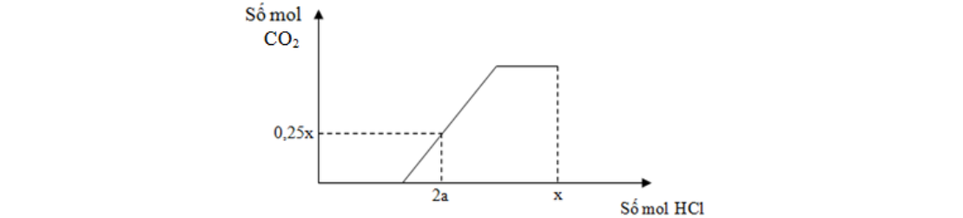
Số mol CO₂
Số mol HCl
0

Khi số mol HCl là x thì dung dịch chứa 97,02 gam chất tan. Tính a.
Câu V. (4,5 điểm)
1. Cho 37,2 gam hỗn hợp X₁ gồm R, FeO và CuO (R là kim loại hóa trị II, R(OH)₂ không lưỡng tính) vào 500 gam dung dịch HCl 14,6 % (dùng dư), thu được dung dịch A₁, chất rắn B₁ chỉ chứa một kim loại nặng 9,6 gam và 6,72 lít H₂ (ở đktc). Cho dung dịch A₁ tác dụng với dung dịch KOH dư, thu được kết tủa D. Nung D trong không khí đến khối lượng không đổi thu được 34 gam chất rắn E gồm hai oxit. Biết các phản ứng xảy ra hoàn toàn. Tìm R.
2. Hỗn hợp X gồm SO₂ và O₂ có tỉ khối so với H₂ bằng 28. Nung nóng hỗn hợp X một thời gian (có xúc tác V₂O₅) thu được hỗn hợp Y có tỉ khối so với X bằng 16/13. Tính hiệu suất của phản ứng tổng hợp SO₃.
Câu VI. (3,0 điểm)
1. Cho m gam hỗn hợp A gồm Al và Fe₃O₄. Nung A trong khí trơ, nhiệt độ cao để phản ứng xảy ra hoàn toàn thu được hỗn hợp B. Nghiền nhỏ hỗn hợp B, trộn đều, chia làm hai phần không bằng nhau:
- Phần 1 (phần ít): Tác dụng với dung dịch NaOH dư thu được 1,176 lít khí H₂. Tách riêng chất không tan đem hòa tan trong dung dịch HCl dư thu được 1,008 lít khí.
- Phần 2 (phần nhiều): Tác dụng với dung dịch HCl dư thu được 6,552 lít khí.
Tính m và thành phần phần trăm khối lượng của một chất có trong hỗn hợp A. Biết thể tích các khí đo ở đktc).
2. Nung m gam hỗn hợp X gồm KMnO₄ và KClO₃ thu được chất rắn Y (gồm KCl, K₂MnO₄, MnO₂, KMnO₄) và O₂. Trong Y có 1,49 gam KCl chiếm 19,893% về khối lượng. Trộn lượng O₂ trên với không khí (gồm 80% thể tích N₂, còn lại là O₂) theo tỉ lệ mol 1 : 4 thu được hỗn hợp khí Z. Đốt cháy hết 0,528 gam cacbon bằng Z, thu được hỗn hợp T gồm O₂, N₂ và CO₂, trong đó CO₂ chiếm 22% về thể tích. Tính m.
Câu VII. (2,5 điểm)
Nhỏ từ từ dung dịch Ba(OH)₂ vào ống nghiệm chứa dung dịch H₂SO₄ và Al₂(SO₄)₃. Đồ thị biểu diễn sự phụ thuộc khối lượng kết tủa theo thể tích dung dịch Ba(OH)₂ như sau:
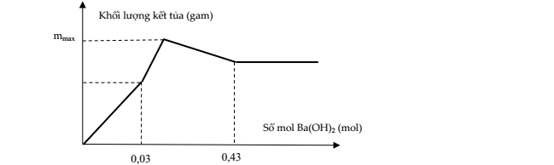
0
1. Viết các phương trình phản ứng xảy ra.
2. Tính m_{max}.
--------------------- HẾT ---------------------
(Cho biết: H = 1; C = 12; N = 14; O = 16; Na = 23; Mg = 24; Al = 27; S = 32; Cl = 35,5; K = 39; Ca = 40; Mn = 55, Fe = 56; Cu = 64; Zn = 65; Br = 80; Ag = 108; Ba = 137)
Lưu ý: Thí sinh không được sử dụng bảng Hệ thống tuần hoàn các nguyên tố hóa học.

Họ và tên thí sinh: …………………………………; SBD:……….; Phòng thi: ………......................
Chữ ký giám thị 1: ………………………….; Chữ ký giám thị 2: ……………………............

